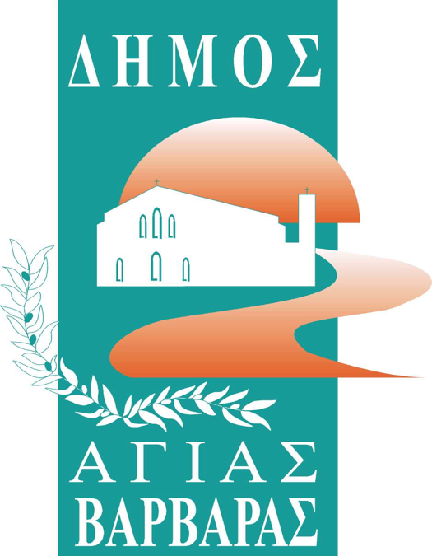
ΔΗΜΟΣ ΑΓΙΑΣ ΒΑΡΒΑΡΑΣ
Γραφείο Τύπoυ
ΔΕΛΤΙΟ ΤΥΠΟΥ 11/4/2024
“ΜΙΚΗΣ ΘΕΟΔΩΡΑΚΗΣ: ΛΑΧΤΑΡΗΣΑ ΜΙΑ ΧΩΡΑ…”
ΜΟΥΣΙΚΟΘΕΑΤΡΙΚΗ ΠΑΡΑΣΤΑΣΗ ΤΗΣ ΘΕΑΤΡΙΚΗΣ ΟΜΑΔΑΣ
ΔΗΜΟΥ ΑΓΙΑΣ ΒΑΡΒΑΡΑΣ “ΠΕΡΙ...ΕΡΓΩΝ”

Η Θεατρική Ομάδα του Δήμου Αγίας Βαρβάρας “Περί…έργων”, παρουσιάζει τη μεγάλη μουσικοθεατρική παράσταση “Λαχτάρησα μια χώρα…”στο Δημοτικό Κινηματοθέατρο “Γιάννης Ρίτσος”. Η παράσταση αποτελεί αφιέρωμα στη ζωή και το έργο του μεγαλύτερου μύθου της σύγχρονης ελληνικής πραγματικότητας, Μίκη Θεοδωράκη.
Η Ελλάδα “ταξιδεύει” από το 1922 μέχρι τις μέρες μας, μέσα από στιγμές της ζωής, τις μουσικές και τα τραγούδια του Μίκη Θεοδωράκη. Από τη γενέτειρα του Χίο, μέχρι την απογείωση στην παγκόσμια αναγνώριση και καταξίωση, ο Μίκης Θεοδωράκης έζησε μια ζωή μυθική και περιπετειώδη. Προσωπικές μνήμες-αφηγήσεις, σκηνές που συγκλονίζουν και μουσικές που συνεπαίρνουν, μας ταξιδεύουν από τα “πέτρινα χρόνια”, στην “άνοιξη της δεκαετίας του ’60” και στη μεταπολίτευση. Η συνύπαρξη ποίησης και μουσικής. Η συνάντηση του Μίκη με τις μεγαλύτερες προσωπικότητες του σύγχρονου πολιτισμού. Χατζιδάκις, Ελύτης, Ρίτσος, Σεφέρης. Ο Μίκης Θεοδωράκης, διαρκώς παρών στις εξελίξεις, δημιουργεί μια νέα πολιτιστική πρόταση, όχι μόνο καταγράφοντας τη σκληρή πραγματικότητα, αλλά προτείνοντας συνεχώς, μέσα από το έργο και τους αγώνες του, νέες ιδέες και εκδοχές. Περισσότερα από 50 τραγούδια-σταθμοί του Μίκη Θεοδωράκη, συνδέονται με την ιστορία της νεότερης Ελλάδας.

Σάββατο 20 & 27 Απριλίου, Ώρα 18:30
Κυριακή 21 & 28 Απριλίου, Ώρα 19:30
Δημοτικό Κινηματοθέατρο Αγίας Βαρβάρας “Γιάννης Ρίτσος”(Κρήτης&Θεμιστοκλέους)

ΕΙΣΟΔΟΣ ΕΛΕΥΘΕΡΗ
Συμμετέχουν τα μέλη της θεατρικής ομάδας
Μαρούσα Στρογγυόγλου
Παναγιώτης Περιστέρης
Μιχάλης Μελιανός
Γιάννης Μελιανός
Αρετή Κοκκινιώτου
Αγγελική Σακελλαρίου
Κατερίνα Κωστούλα
Στέλλα Μακρή
Φαίδρα Καζάκου
Ιάσονας Περιστέρης
Ελένη Μπούζα
Ηρακλής Θωμάς
Παναγιώτης Κακαβάς
Νίκος Φαϊτάκης
Κώστας Παπούλης
Ελευθερία Χατζηαναστασίου
Βασίλης Οικονομάκος
Λάζαρος Παπαδόπουλος
Μαίρη Αγγελοπούλου
Έφη Φροξυλια
Ελίνα Γεντέκου
Εύα Τρούμπουλου
Ελισσάβετ Αγγελάκη
Μάριος Σακκέτος

Διεύθυνση Ορχήστρας & Πιάνο: Φώτης Κοπανιτσάνος
Συμμετέχουν οι μουσικοί:
Μπουζούκι: Γιώργος Κωνσταντόπουλος
Βιολί: Βαλεντίνος Πετεβής
Ακορντεόν: Μερόπη Βλαχογιάννη
Ντραμς: Γιάννης Καζάκος
Κιθάρα: Bledi Telha
Βασικοί Τραγουδιστές: Γιώργος Μιχελινάκης - Στέλλα Μακρή

Σκηνοθεσία-Μουσική Επιμέλεια: Μαρούσα Στρογγυόγλου
Χορογραφίες: Παναγιώτης Περιστέρης
Βοηθός Σκηνοθέτη: Μαρία Βιολίδου
Σκηνικά: Νίκος Φαϊτάκης - Κώστας Παπούλης
Φωτογραφίες Παράστασης: Χριστίνα Γκαρλαούνη
Ηχοληψία: Βασίλης Γιαννόπουλος
Φώτα: Χρήστος Καντούρος
Διεύθυνση Παραγωγής: Δήμος Αγίας Βαρβάρας
*Διασκευή κειμένου(βασισμένο στην παράσταση “Ποιός τη Ζωή μου” του Θέμη Μουμουλίδη, που παρουσιάστηκε στη Μακρόνησο το 2013): Μαρούσα Στρογγυόγλου

